2011年高考试题语文分类汇编专题16 图表与文字转换
1.（重庆）下列图标是对汉字“书写”现状的调查。请仔细阅读，完成后面的题目。
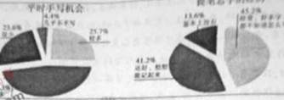
(1)从图中汉字“书写”的现状可以得出怎样的结论？（要求：不出现数字，字数10-20字）
。（2分）
（2）针对这一现状，请从社会和学校角度指出其产生的原因。（要求：字数分别在10-20字）
①社会： 。（1分）
②学校： 。（1分）
【答案】
（1）写字机会少。提笔忘字多，书写能力堪忧
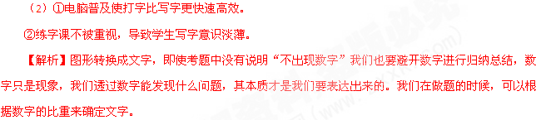2.（浙江）请看以下图文材料，根据要求答题。（5分）
由于人类不必要的装饰需要，全球象牙贸易恣意蔓延，100多万只大象因此失去了生命。
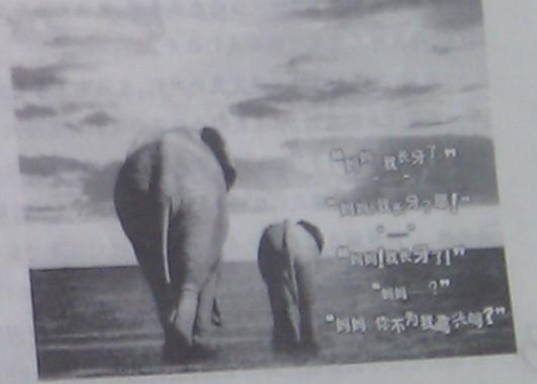
根据所提供的材料，设计一句放在画面上方的广告宣传语，形成一则完整的公益广告。要求：鲜明地表达广告主旨，有号召力；不超过15字。（2分）
【答案示例】购买就等于杀戮，对象牙制品说“不”！
- 从这则公益广告的图文特点出发，简要评价它的创意。（3分）
________________________________________________
【答案】①人格化的表现方式使整个公益广告打动人心，小象的话以孩子的口吻说出，不仅能引起人们的同情，还能促使人类反思自己的行为；②构图简洁，图片与文字搭配巧妙，能激发人们的联想——他们的未来通向何方？
3.（天津）根据以下材料，按要求作答（6分）
2012年9月，第九届全国大学生运动会将在天津举行，预计有来自各省、市、自治区及港澳地区的7000余名运动员、教练员、裁判员参与盛会，下面是此次盛会的吉祥物“津津”。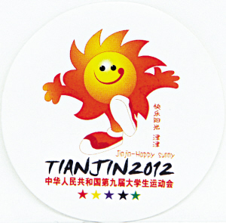
请你以东道主的身份，根据上图向大家介绍吉祥物“津津”，要求描述形象，并说明寓意。（4分）
【答案】语言准确，生动得体，从阳关、快乐、欢迎、运动等方面说明寓意。例如：我们这次大运会的吉祥物取名为“快乐阳光——津津”，寓意阳光、快乐洒满津城。阳光既象征着光明与未来，也是青春和希望的象征，与开展全国亿万学生阳光体育运动相契合，寓意中国当代大学生团结、奋进、健康、快乐地成长。取材阳光同时象征人与自然和谐相处，共建美好社会的理想与心愿。“津津”张开双臂笑迎八方来客，反映天津人民热情好客的民风，其跳跃和欢庆胜利的姿态，预祝运动员取得优异成绩并祝运动会取得圆满成功。希望大家能够喜欢。
【解析】徽标题要注意元素的变形及其含义，介绍时要分析徽标中的元素——阳光、笑脸、双臂、跳跃、拼音、文字，注意说明顺序。注意本题还是一个得体题，要以东道主的身份介绍。
（2）请为第九届全国大学生运动会拟一条宣传语。（2分）
【答案示例】（1） 昨日的期待，成就今天的大运！（2）大运精神，你我都有！（3）大运
的成功，天津的希望！（4）超越自我，实现梦想！（5）双臂欢迎青年人，笑脸喜对大运会。
【解析】揭示大运精神，表达欢迎之意，语言鲜明生动。从主题、语言两方面考虑。
4.（湖北）分析下图，得出结论。并合理推断其原因。要求：① 语言表达准确、简明： ② 结论和原因均不超过25字。（4分）
宜万铁路开通前后恩施州公路、铁路和民航客运量对比图
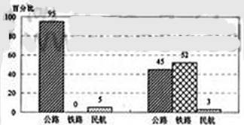
开通前 开通后

（1）结论： 。（2分）
（2）原因： 。（2分）
